FICHA DE TRABALHO 53

Construindo isometrias

NOME: _________________________________________ N.º:______ TURMA: _________ DATA: __________

Recorda
- Uma figura é o transformado por uma reflexão segundo um eixo se, ao dobrar-se por esse eixo, as duas figuras coincidirem.
- Ao mover uma figura numa quadrícula, fazemos uma translação.
- Desenha os transformados das figuras em relação ao eixo de reflexão indicado.
a) | 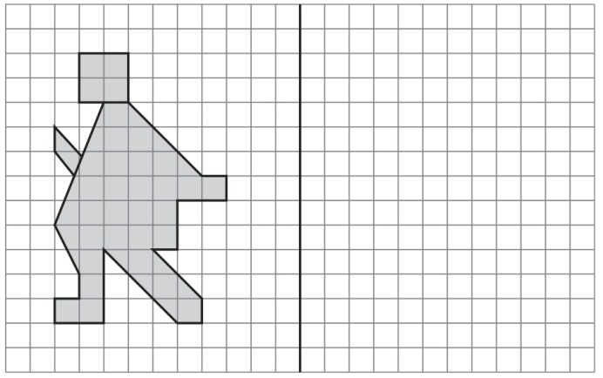
b) | 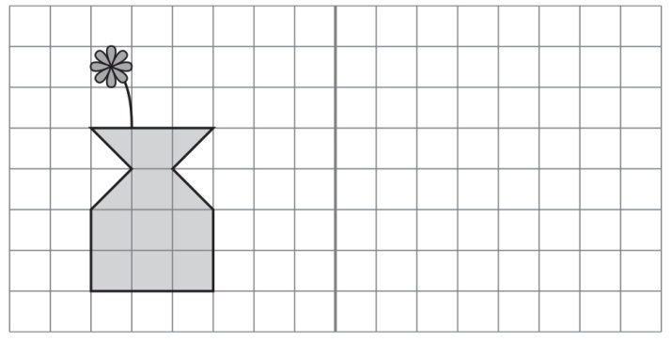
- Assinala os três erros cometidos ao se desenhar o transformado pela reflexão da figura da esquerda.
